Методическая разработка
конспекта учебного занятия «Народная кукла Стригушка"

Дата занятия: 15.10.2020г.
Возраст учащихся: 7-14лет.
Продолжительность:1ч.20м.
Форма обучения: очная.

Направленность: Художественная.
Раздел программы: Куклы – обереги.
Тип занятия: Усвоение новых знаний и способов действия.
Тема занятия: «Народная кукла Стригушка».
Цель: изготовление куклы оберега «Стригушка».
Задачи:
- познакомить с историей народной куклы;
- формировать навыки изготовления народной куклы – «Стригушка»;
- воспитывать уважение к народным традициям;
- развивать творческую индивидуальность, любознательность, стремление к самостоятельному творчеству.

Методы обучения: словесный, наглядный, практический.
Формы организации учебного процесса: фронтальная, индивидуальная.
Формы организации деятельности детей: Творческая мастерская.
Образовательные технологии: педагогика сотрудничества.

Оснащение занятия:
- Материально-техническая база:
- ноутбук;
- сундук, куклы (обереговые, игровые, обрядовые: неразлучники, мамушка-нянюшка с одним младенцем, берегиня, стригушка);
- русские народные костюмы, предметы русского народного быта; (льняные полотенца с вышивкой, глиняная и деревянная посуда);
- ножницы, нитки, солома, тесьма;
- фоновая русская народная музыка.

- Дидактическое обеспечение: слайды готовых соломенных кукол, индивидуальные технологические карты изготовления куклы оберега «Стригушка», слайды пошагового изготовления оберега «Стригушка».
Словарная работа: «обрядовые куклы», « куклы-обереги», « игровые куклы».

Ход занятия
1. Организационный этап.
- Рассаживание по рабочим местам. Здравствуйте, ребята. Посмотрите друг на друга, улыбнитесь и подарите себе и всем хорошее настроение.
2. Постановка цели и задач занятия. Мотивация учебной деятельности.
- Ребята, вы, удивлены, как необычно оформлен наш кабинет сегодня. И занятие наше тоже необычное мы будем учиться мастерить куклы-оберега «Стригушка».
- Перенесёмся в далёкое прошлое, в детство ваших прабабушек и прадедушек. Представьте себе старинную русскую избу. В углу – большая расписная русская печь. Деревянный стол и лавки. Большой сундук, а рядом маленький. Вот на этом маленьком сундучке мы и остановим свой взгляд.
У бабушки Насти
Волшебный ларец,
Там заперт на ключик
Чудесный дворец.
Открывается палата,
Смотрим, чем она богата?
Нет ли там чудовища?
Есть ли там сокровища?

3. Актуализация знаний и способов действия.
Чтобы узнать, какие сокровища лежат в этом сундуке, нужно отгадать загадку:
Что все это значит?
Дочка, а не плачет;
Спать уложишь -
Будет спать
День, и два, и даже пять.
(Кукла).

- Открываю сундучок и достаю старинную тряпичную куклу. Сейчас в магазинах много красивых кукол, а в русских крестьянских семьях девочки играли вот такими куколками.
- Наводящий вопрос: Кто уже догадался, о чем сегодня мы будем говорить на нашем занятии? (О куклах).
- «Народная кукла Стригушка из соломы»

Демонстрация слайда (Приложение 1)

- Быт русского, да и любого другого народа невозможен без обрядов с национальными костюмами, праздников и фольклора. Старинные куклы всегда изготавливались из различных предметов, какие находились под рукой: соломы, веточек деревьев, отрезков ткани, верёвки, мха. Виды народной куклы на Руси были следующие:
Обрядовые - изготавливались для участия в обрядах земледельческих, свадебных, праздничных.
Куклы-обереги делались из золы, кусочков ткани, берёзовых веточек. Главным правилом при их изготовлении было отсутствие инструментов. Делались такие куклы для определённого человека или семьи, обычно без лица (считалось, что безликая кукла не может навредить людям).
Игровая народная кукла изготавливалась из материалов, находящихся в доме (остатков одежды), размером не больше кулака.
«Кукла-Стригушка». Кукла-плодородие предназначалась для того, чтобы вызвать богатый урожай. Самой работящей и проворной девушке предоставлялось право изготовления первых Стригушка.
Стригушки «первого снопа» были залогом будущего богатого урожая и хранились в красном углу избы до следующего года. Куколку делали из соломы (пшеницы, ржи, овёс), мочала, изо льна. Самая лучшая солома из ржи т.к. она длинная и хорошо формируется. Стригушками эти куклы назывались потому, что юбочку кукле подстригали, ровняя солому.
Плетение — одно из древнейших ремёсел, освоенных человеком. В основном для него использовались растительные материалы, распространённые в той или иной части земного шара. Традиция использования соломки возделываемых человеком злаковых культур для плетения стала продолжением традиции плетения диких растений и поклонения человека умирающим и воскресающим божествам растительного мира.
Сельские жители, занимающиеся земледелием в разных уголках земного шара, использовали солому в быту.
Ею укрывали крыши домов, её подстилали домашним животным; из соломки делали циновки и утепляющие маты, разнообразную утварь для хранения, переноски продуктов и одежды; из неё изготавливали головные уборы. В древности самые первые игрушки люди научились изготавливать из соломы. Соломоплетение на протяжении тысячелетий было жизненной необходимостью, а в наше время это занятие стало одним из способов творческого самовыражения в декоративно-прикладном искусстве.
Кукла использовалась и как оберег для детей, поскольку не имела черт лица. А согласно верованиям, в таком случае она считалась предметом неодушевленным и в неё не могли вселиться злые духи.
Фигурки из соломы, которые изображали петуха, голубя, козу, ставили на рождественский стол. Соломенных птиц подвешивали над столом. Кони, козы, птицы, куклы из соломки – это божества и защитники.
Фигурки дарили молодым на свадьбе, друг другу в соответствующие праздники, большие изображения Масленицы. Любому крестьянскому ребенку была известна соломенная игрушка. Важную роль отводили кукле, так как человек видел в ней себя. Кукла была символом продолжения рода.
Чтобы сделать куклу – «Стригушка», подойдёт сухая солома, сухая трава или свежая трава, а также лыко, тоненькие прутики трав, кустарников и деревьев. Некоторые мастерицы рекомендуют выпаривать солому в горячей воде или хотя бы немного подержать её над горячим паром, чтобы она не сломалась, когда её необходимо будет сгибать практически пополам.
Пучок соломы перекручивался так, что получалась голова. Между двумя пучками просовывался меньший пучок – готовы руки. Затем кукле приделывали косу или покрывали головку платком, одевали в лоскутки.
Эта техника плетения из соломы уходит корнями глубоко в древние искусства русских традиций. Мы будет изготовлять двух кукол Иван да Марья. Это оберег, который приносит в дом, где живёт семья, счастье, достаток и любовь.
Демонстрация технологической карты (схемы) последовательности изготовления куклы «Стригушка» (Приложение 2).
Составление плана куклы «Стригушка», работы по изготовлению куклы:
1. Изготавливаем туловище куклы.
2. Изготовление головы куклы.
3. Изготовление рук куклы.
4. Изготовление ног куклы.

4. Первичное усвоение.
- Какие виды кукол вы знаете? (обрядовые, куклы-обереги, игровые).
-Из чего же их делали? (из веток, сучков дерева, плодов, цветов, соломы, глины, травы - всё, что давала щедрая окружающая природа).
- А теперь вспомните, пожалуйста, какая солома в основном используется для плетения? (ржаная).
- Как вы думаете, почему? (более прочная, длинная не нужно так часто наращивать, прямая, гибкая).
- Как называется соломенная кукла, которую вы будите делать? (Стригушка)

5. Первичная проверка понимания.
- Повтоите план последовательности изготовления куклы (сделать туловище куклы, голову, руки и ноги).
- Какие инструменты и материалы вы возьмёте для изготовления куклы? (ножницы, нитки, солома, тесьма).

6. Первичное закрепление.
- Приступаем к практической работе
- На столах у вас уже лежат необходимые материалы и инструменты, а также технологические карты по изготовлению кукол. Наденьте спецодежду (фартуки).

- Вспомним технику безопасности при работе с ножницами:
- ножницы на столе держать с сомкнутыми лезвиями,
- ножницы передавать кольцами вперед,
- нитки обрезаем, а не отрываем.

Выполнение работы вместе с педагогом. Звучит тихая музыка (15 мин.)
В ходе работы педагог проходит между столами, корректирует работу учащихся, помогает исправить типичные ошибки. В ходе работы проводится физминутка.
Физминутка «Дождь»
Играющие стоят, вытянув руки вперед ладонями вниз. На строки 1 – 2 дети свободно встряхивают кистями рук. На строки 3-4-5 продолжают встряхивание кистей ладонями вверх. На строки 6-8 движения те же. На две заключительные строки снова поворачивают кисти ладонями вниз, продолжая встряхивание:
Приплыли тучи дождевые:
Лей, дождь, лей!
Дождинки пляшут,
Как живые:
Пей, рожь, пей!
Склоняясь к земле зелёной,
Пьёт, пьёт, пьёт.
А тёплый дождь неугомонный.
Льёт, льёт, льёт!”
6. Первичное закрепление (продолжение).
-Начнём с того, что нам понадобиться 10 крепких ниток,7 коротких красных ниток, 2 длинные красные нитки, 12 коротких соломин, 17средних, 20 длинных, 3 средних, 3 длинных и ножницы.
-Демонстрация слайдов изготовление куклы «Стригушка» (Приложение 3).

1) Делаем мужскую фигуру. Берём 17 средних соломин и связываем сверху, отступив два сантиметра. Затягиваем все нити, во время всего мастер-класса, как можно крепче и завязываем на два узелка.
2) Обрезаем хвостики ниток, но не до конца, чтобы узелок не развязался. (Приложение 3).
3) Берём шесть коротких соломин и вставляем в середину куклы. Крепко сжимаем под руками. Затягиваем под руками крепко нить. Обрезаем хвостики ниток.
4) Завязываем ручки, смотрим, чтобы руки не сильно длинные были и не сильно короткие. Обрезаем нить. Завязываем другую ручку. Обрезаем нить. Обрезаем ручки ножницами, оставляем кончики соломин по сантиметру.
5) Делаем ножки. Разделяем напополам соломинки и завязываем нитью одну ножку, Обрезаем кончики ниток. Затем завязываем другую ножку и обрезаем кончики ниток. (Приложение 3).
6) Ножки обрезаем. Одну и другую.

- Вот такой у нас получился мужчина.
- Далее приступаем к женской кукле. (Приложение 3).
1) Берём двадцать длинных соломин. Так же завязываем сверху нитью. Обрезаем концы ниток.
2) Переворачиваем длинными концами вверх и опускаем по одной соломины. Стараемся опускать по кругу, чтобы сформировалась круглая головка. Завязываем крепко нитью головку.
3) Так же как и на мужской кукле вставляем ручки и под ними завязываем крепко нить. Обрезаем хвостики ниток. Делаем другую руку. Обрезаем ручки.
4) Меряем по мужской кукле длину и обрезаем платье.

-Начинаем плести косичку. Берём три соломины и завязываем нитью. Плетём на всю длину наших соломин. В конце завязываем нитью. Надо, чтобы длинны косички, хватило на обе куклы. Привязываем нашу косичку красной нитью к руке одной куклы. И другой конец косички к другой руке второй куклы.
5) Связываем посередине обе руки двух кукол красной нитью. Обрезаем кончики ниток.
6) Перевязываем ножки мужской кукле, красной нитью. И крестом завязываем тельце наших кукол.
7) Берём средние три соломины и плетём ещё коротенькую косичку на голову женской кукле. Сзади аккуратно завязываем нитью.

- У нас получились Иван да Марья. Пусть они всегда всем приносят в дом счастье!
Ребята выставляют своих кукол на всеобщее обозрение.

7. Подведение итогов. Рефлексия.
- Сегодня на занятии вы познакомились с народной куклой.
- Назовите, какие куклы вы сегодня делали? (соломенная кукла «Стригушка» мужчина и женщина).
- К какому виду относится эта кукла? (кукла оберег).
- Как называются куклы на выставке? (неразлучники, мамушка-нянюшка с одним младенцем, берегиня, стригушка).
-Что нового вы узнали на занятии? (историю народной куклы, как сделать куклу).

- Сегодня вы прекрасно потрудились, замечательно справились с работой. Спасибо за работу вашу, за старание!

Приложение 1

Образцы соломенных изделий

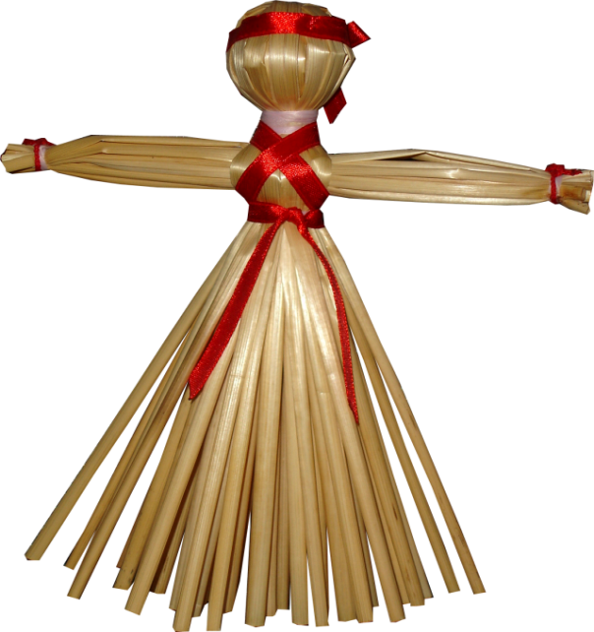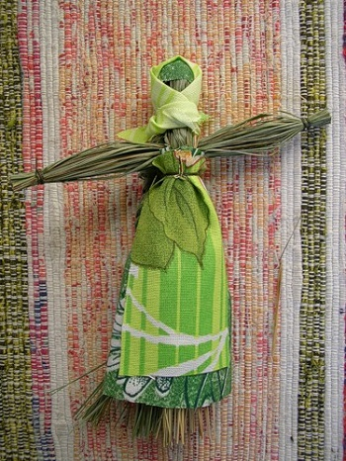

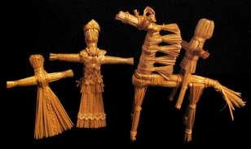

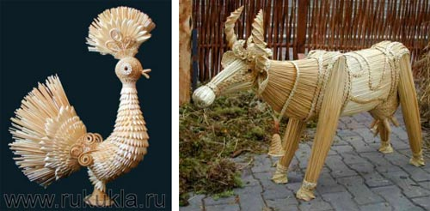

Приложение 2

Технологическая карта изготовления куклы оберега «Стригушка»

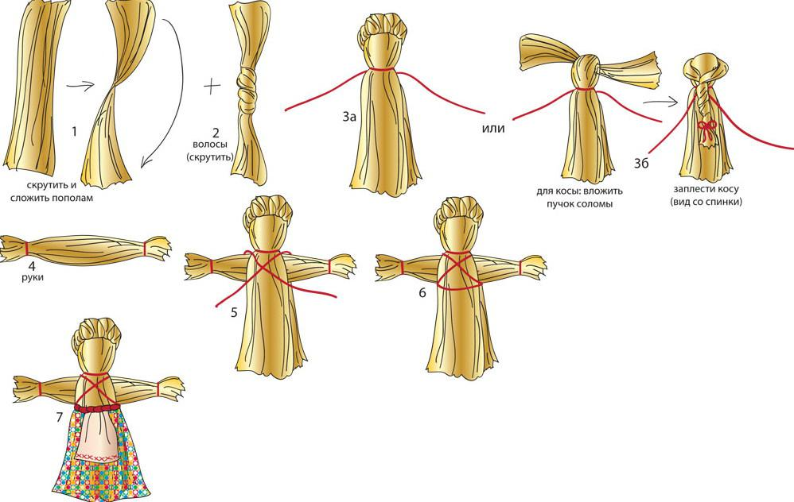

Приложение 3

Слайды пошагового изготовления оберега «Стригушка»

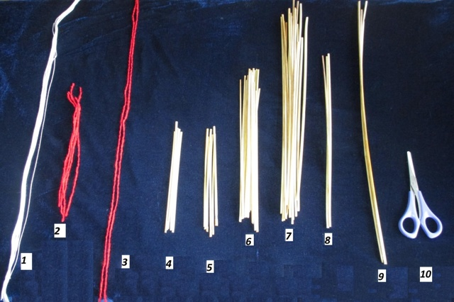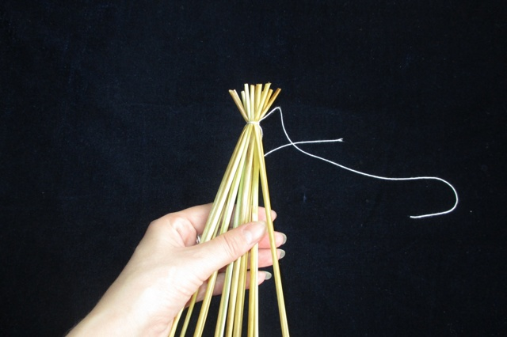

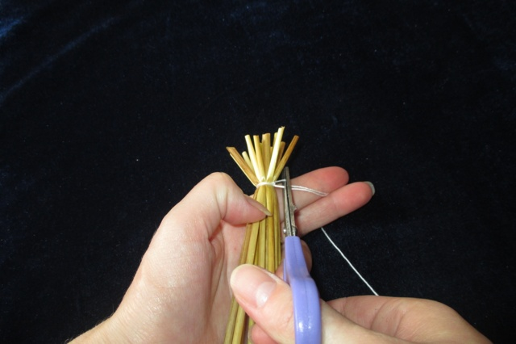
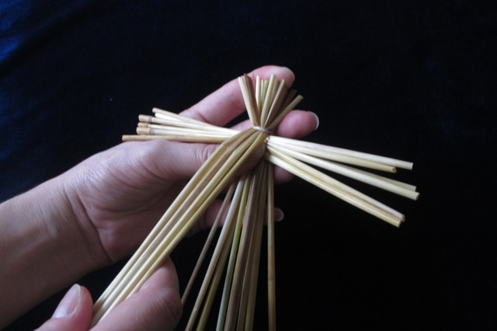

Продолжение приложения 3

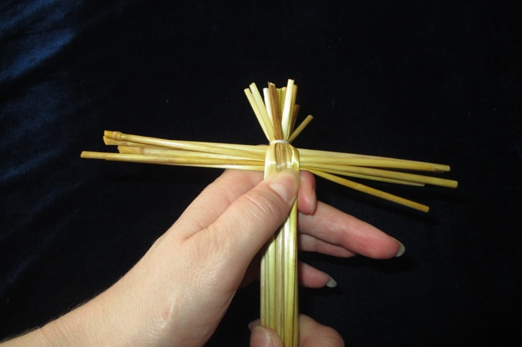 | 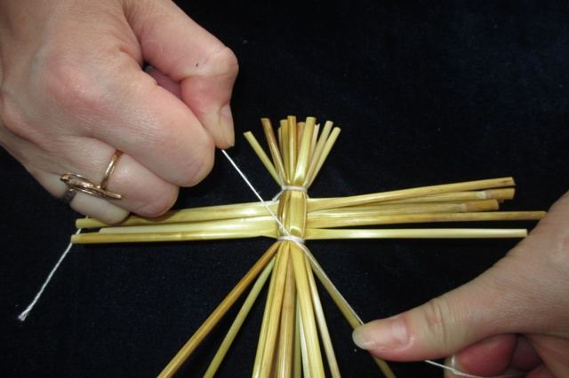
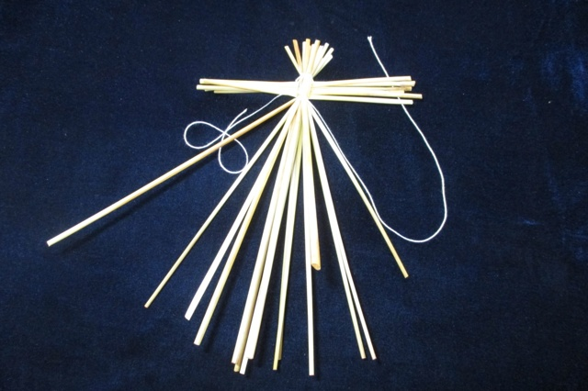 | 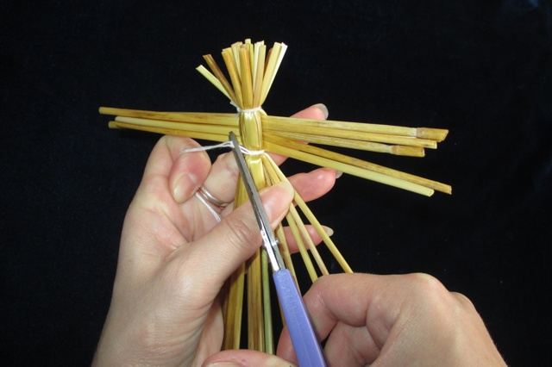

Окончание приложения 3

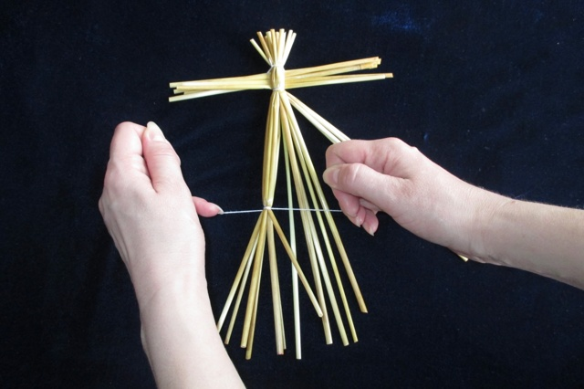

Список литературы:
- Сергеев В. И. Плетение из соломки от деда Василия. – Ростов – н/Д: «Феникс», 2000 – 192 с.
- Федотов Г. Л. Плетение из сухих трав. – М.: Изд – во “Эксмо”, 2005 – 256 с., илл.
- Тер – Акопян А. Соломенная золотиста. – Москва: Изд–во “Малыш”, 1989.

